ORHANGAZİ TİCARET VE SANAYİ ODASI
Seminerin Adı | Belgrad Gezisi
Rapor Tarihi | 04.05.2018
Toplantı Tarihi | 04.05.2018-07.05.2018
Katılımcı sayısı | 30
Yer
Süresi | 4 gün
Diğer

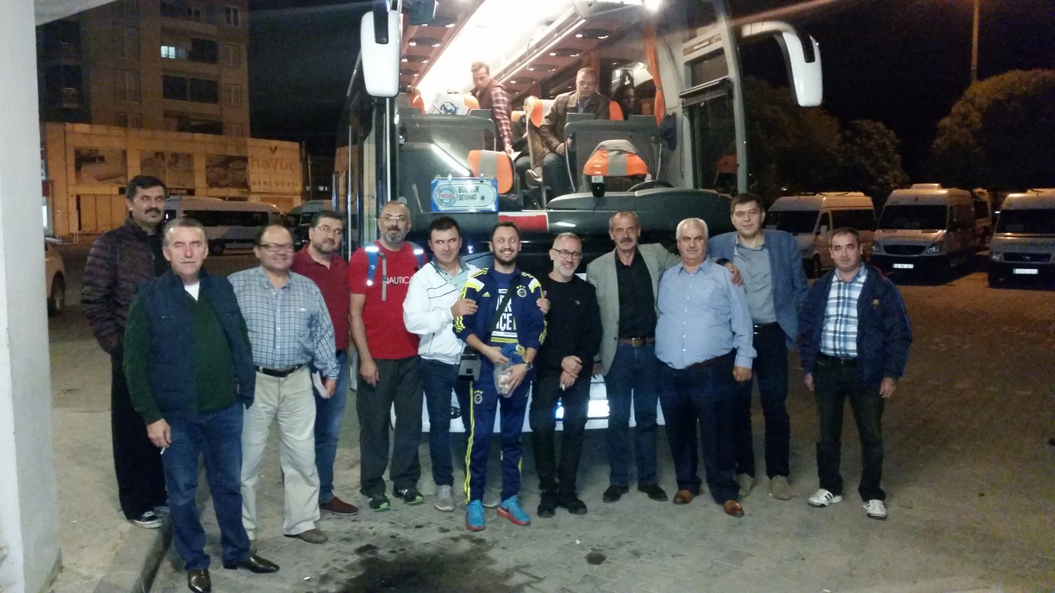

4 Mayıs – 7 Mayıs tarihleri arasında düzenlenen Belgrad gezisine 30 üyemiz katıldı.
Orhangazi Cumhuriyet meydanın dan saat 05:00’da hareket edildi. Atatürk Havalimanı saat 08:00’de buluşma Check-in ve pasaport işlemlerinden sonra Atlasglobal Havayollarının KK66000 numaralı seferi ile 10:25’te Belgrad’a uçuş.11.15’te Belgrad’a varıyoruz. Bizi bekleyen lux otobüslerimiz ile Otele geçip öğle yemeğini yiyoruz daha sonra şehir turu için hareket ediyoruz. Varışı takiben şehir turu gerçekleştirilecektir. Eski Yugoslavya ve şuanda Sırbistan'ın başkentliğini yapmakta olan Belgrad’da panoramik olarak Osmanlı eseri olan Kalemegdan (Kale Meydanı), Mora Fatihi Damat Ali Paşa Türbesi, Mehmet Paşa (Sokollu Mehmet Paşa) çeşmesi, Belgrad galibi heykeli, Fikirbayır, Stambol(İstanbul) Kapısı, Askeri müze, Saat Kapı ve müzesi, Nebojsa kulesi, Sava ve Tuna nehirlerinin birleştiği nokta, Osmanlı’ya karşı isyanı başlatan yer olan Çukurçeşme, meşhur kafe ve dükkanlarıyla ünlü KnezMihalijova sokağı, St. Sava Kilisesi, Cumhuriyet meydanı görülecek yerlerdendir. Şehir turunun ardından Serbest zaman. Rehberimizin belirleyeceği Saatte otele transfer ve dinlenme. Ardından akşam yemeği için hazırlık. Geceleme otelimizde.
Sabah kahvaltı sonrası Novi Sad – Sremski Karlovca turu için hareket. Bu turumuzda sabah Novi Sad’a gitmek için özel aracımızla yola çıkıyoruz. İlk durağımız SremskiKarlovci.Bu güzel kasabada 1699'da 72 gün süren görüşmeler sonrası Osmanlı Devleti ile Avusturya-Macaristan-Venedik ve Polonya arasında Karlofça barış anlaşması imzalanmıştır. Ziyaretimizde anlaşmanın imzalandığı 4 kapılı mekanı ve burası dışında meydan, dört aslan çeşmesi, tarihi lise, Ortodoks ve Katolik kiliseleri göreceğimiz yerler arasındadır. Öğle yemeği ve Kahve molası sonrası yolumuza devam ediyoruz. Yol üzerinde Petro Varadin kalesinde Belgrad kapısı, saat kule. yukarı şehir, uzun kışla, Leopold kapısını göreceğiz. Ardından Novi Sad’a varış. Voyvodina, Sırbistan'ın kuzeyinde ki bir multi etnik eyalettir. Ekonomik olarak Sırbistan'ın en gelişmiş bölgesidir ve başkenti NoviSad’tır. Burada yapacağımız yürüyüş turu sırasında özgürlük meydanı, halk tiyatrosu, tuna sokağı ve sahili, Svetozar Miletiç Heykeli, Katolik Katedrali, Ortodoks Aya Yorgi Katedrali, Aya Nikola Kilisesi ve Sinagog panoramik olarak görülecek yerler arasındadır. Serbest zamanın ardından turumuzun bitimiyle beraber Belgrad’a hareket geceleme ve akşam yemeği otelimizde..
3.Gün (6 Mayıs Cumartesi) :
Sabah kahvaltının ardından düzenlenecek olan Zemun - Avala Kulesi ve Tito’nun mezarı turumuz için hareket.Bu turumuzda ilk olarak Zemun'a gidiyoruz. Zemun’da Avusturya-Macaristan dönemine ait köşkler, çarşı, meyhaneler sokağı, eski tiyatro, zemun parkı, göreceğiz. Öğle yemeği yedikten sonra. Ardından mimar Ugljesa Bogunovic ve Slobodan Janjic tarafından tasarlanmış olan Avala Kulesi'ne gidiyoruz.1999 senesinde Nato tarafından bombalanmış ve tekrardan 2010 senesinde yeniden açılmış olan kuleyi gezdikten sonra, 2.Yugoslavya’nın kurucusu Hırvat asıllı, MaraşelTito’nun anıt mezarını ziyaret edeceğiz.13 Ocak 1953'te Yugoslavya Devlet Başkanlığına seçilen ve Yugoslavya'yı Sosyalist Federal Cumhuriyet haline getiren. 1974 yılında ömür boyu devlet başkanlığına getirilen ve 1980 yılında ölen ama şaibesi hala süren Tito’nun mezar ziyaretimizden sonra ki Tesla müzesi. Sırp kökenli Amerikalı mucit, fizikçi ve elektrofizik uzman olan Nikola Tesla, dünyadaki bilim ve teknoloji yapısını tam anlamıyla kökünden değiştirebilecek birçok kullanılan ve kullanılmayan deneye/buluşa da imza atmıştır. Özellikle elektriğin kablosuz taşınabilmesi gibi bir buluşu ve bunu kanıtlaması onun ne kadar benzersiz bir mucit olduğunu açıklar. Bu müzeye hayran kalacağınıza eminiz. Turumuzun ardından Sırp gecesi akşam yemeği ardından geceleme Belgrad’daki otelimizde..
Sabah Uyanma Alınacak Kahvaltımızın ardından Serbest zaman. Rehberimizin belirleyeceği saatte Havalimanına hareket ediyoruz.Atlas global havayollarının KK6603 numaralı seferi ile saat 18:15’de İstanbul’a hareket Saat 21:00’da varış.

